** Boletín No 179 lunes 15 de septiembre del 2014**

**Alcalde y líderes comunales de La Yunga, El Tablón y Río Hondo, llegaron a un acuerdo para apertura del nuevo depósito de residuos sólidos” Los Picachos”.**

Una reunión extraordinaria en la escuela de La Yunga, con líderes de las veredas La Yunga, El Tablón Río Hondo, donde se trataron temas relacionados con los compromisos adquiridos por la Administración Municipal y la empresa Serviaseo, se cumplió el fin de semana, donde se llegó a acuerdos mediante la firma de una acta, entre líderes comunales, el Alcalde, Francisco Fuentes Meneses, un delegado de la Superintendencia Nacional de Servicios Públicos, la Procuraduría y un funcionario de la Gobernación del Cauca.

El Alcalde destacó la disposición de los líderes de las veredas en las que tiene influencia el nuevo depósito de residuos sólidos del Municipio de Popayán y 14 municipios más del Cauca.

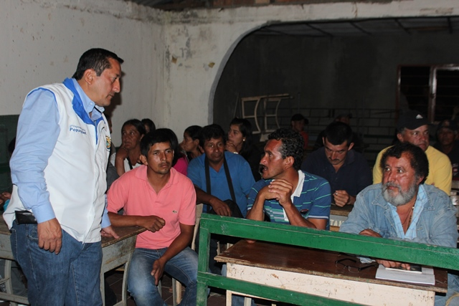

“Ellos siempre han permitido concertar, sortear las inquietudes, logrando respuestas de parte de las mesas de trabajo, de la Administración Municipal, de la empresa Serviaseo, e incluso un nuevo actor que es la gobernación del departamento y vamos a incluir a Smufirt Cartón de Colombia y el propietario de una mina del sector de la Yunga, los diálogos constantes han llevado a dar hoy en funcionamiento el nuevo relleno sanitario Los Picachos, en aras que se clausuró el depósito de final de residuos sólidos El ojito”, dando una solución no solo al alcalde, sino a una ciudadanía en general” dijo el Alcalde, Francisco Fuentes Meneses.

Hernán Durán, presidente de la vereda Río Hondo expresó “Nosotros estamos de acuerdo, ya que lo del relleno sanitario es un hecho, esperamos reunirnos con el Alcalde, el 27 para una socialización de las obras como Polideportivo, vías, transporte educativo. A Smufirt Cartón Colombia, a la gobernación, sería bueno vincularlos”.

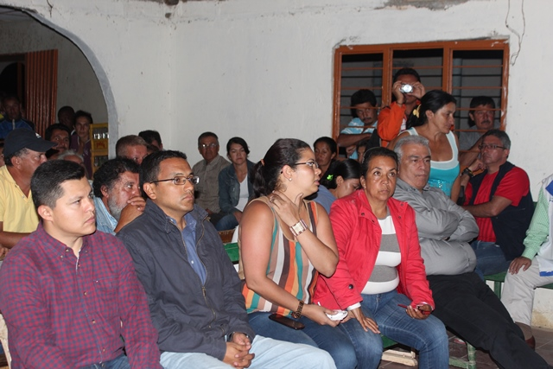

También destacó el Alcalde, Francisco Fuentes Meneses el cierre definitivo del relleno sanitario El Ojito, al que asistió acompañado del director de la Corporación Autónoma Regional del Cauca, CRC, Albeiro Villaquirán, líderes de la coordinadora barrial, la Procuraduría y Personería.

“La lucha de la comunidad y cuando técnicamente y jurídicamente la Corporación Autónoma Regional del Cauca, CRC, manifestó que no se podía ingresar más residuos sólidos a este sitio, se acató la disposición, y después de 2 años y medio sé consiguió un nuevo sitio con licencia a través mesas de diálogo con las comunidades de la Yunga, El Tablón, Rio Hondo, logrando una solución para los próximos 30 años y casi 14 municipios del Cauca” expresó el Alcalde, Francisco Fuentes Meneses, durante el acto de clausura del relleno sanitario El ojito.

Agradeció el acompañamiento de la comunidad , el Concejo Municipal, la CRC, La Personería, Contraloría, Procuraduría Ambiental y Defensoría del Pueblo. Juan José Becerra, gerente de la empresa Serviaseo, igual agradeció a la comunidad de las tres veredas y afirmó que se continúa con el compromiso de los acuerdos firmados.

Entre tanto Misael Cobo, presidente de la junta Comunal de El Tablón celebró con alegría el acuerdo logrado entre la comunidad, la Administración Municipal y Serviaseo para dar solución a un problema que pudo haber llevado a una emergencia sanitaria en la capital caucana.

Por su parte Nubia Imelda Gómez, presidente de la junta de Acción Comunal de La Yunga, dijo que están dispuestos a seguir con ese proceso y que para el 27 de septiembre próximo está previsto la entrega de la primera obra como es la capilla de la Yunga. Habrá bingo, actividades culturales y deportivas.

**Oficina de Atención de Gestión de Riesgos llega a las familias más vulnerables del Municipio de Popayán**

Una vivienda ubicada en la vereda El Hogar al nororiente de la ciudad de Popayán sufrió daños parciales en su techo como consecuencia de un fuerte viento, emergencia atendida por los Bomberos Voluntarios y la Defensa Civil, que hacen parte de la oficina de Atención de Gestión de Riesgos, que dirige el ingeniero, Miguel Ramírez.

Se indicó que la vivienda presenta problemas en el sistema pórtico, no tiene vigas y teleras, lo que llevó a que el fuerte viento se llevara las hojas de zinc.

“Nosotros tenemos que ser claros que no es solamente repartir ayudas, porque en seis meses por ejemplo puede pasar otro vendaval y también pierde su techo, por no construir la casa con las normas reglamentarias y por eso es que le recomendamos a la dueña de la residencia que no es solamente darle material por darle, sino que ella debe meterle teleras, vigas para evitar este tipo de problemas” expresó el Ingeniero, Ramírez.

Paul Burbano, de la oficina de Atención de Gestión del Riesgo visitó la casa y le hizo las observaciones a la propietaria, para posteriormente darle una ayuda humanitaria, aunque principalmente se trabaja en la prevención.

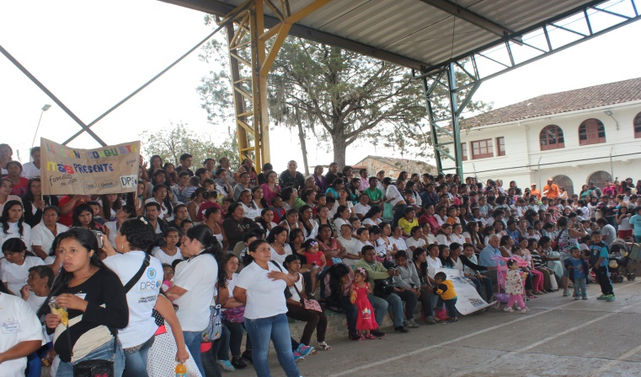**Con éxito se cumplieron asambleas del programa Familias en Acción**

Más de cinco mil personas entre niños, adolescentes, jóvenes y adultos asistieron a las dos asambleas que realizó el programa Más Familias en Acción en los polideportivos de los barrios Alfonso López y Lomas de Granada.



Al evento del barrio Alfonso López, asistió el señor Alcalde, Francisco Fuentes Meneses y el Director de la oficina de Enlace Municipal-Más Familias en Acción, Manuel Martínez y funcionarios contratistas de la Secretaría de Gobierno Municipal.

Hubo programación cultural con la presentación de danzas, canto, bailarines y por parte del Alcalde se explicó la importancia de este programa” Más Familias en Acción” que a través del Departamento para la Prosperidad Social-DPS” llega a las comunidades más vulnerables del Municipio de Popayán.

**Secretario de Gobierno se reunió con gerentes de bancos de Popayán**



Durante las primeras horas de la mañana el secretario de Gobierno Municipal, Nino Andrés Erazo García, se reunió con directivos de Aso-bancarios y gerentes de entidades crediticias en el salón de juntas de la Alcaldía.

Los gerentes que tienen sus sedes en el sector Histórico de la ciudad expresaron varias inquietudes, como es el manejo del espacio público, seguridad.

Dijo el Secretario de Gobierno que durante el encuentro se acordó que los gerentes de los bancos aportarán recursos económicos para demarcar las zonas de tránsito donde está prohibido el parqueo de motos, carros, ventas ambulantes frentes a las entradas principales de cajeros automáticos y entidades crediticias.

Por su parte el jefe de la cartera política Municipal, Erazo García, se comprometió a reforzar los operativos para despejar a los vendedores ambulantes de toda clase de artículos y frutas que además causan problemas de contaminación y regueros de desperdicios de alimentos en los andenes y zona peatonal del parque Francisco José de Caldas.

Los gerentes de los bancos confirmaron que se ha reducido el hurto, el fleteo, que la seguridad ha mejorado, pero se necesita que no hayan este tipo de hechos y esto se logra con más presencia de la Policía y continuos operativos.

**Hoy se firmó Pacto de Cumplimiento con los vendedores de la plaza de mercado La Esmeralda**

El secretario de Gobierno Municipal, Nino Andrés Erazo García confirmó que hoy se firmó el Pacto de Cumplimiento con los vendedores de productos no perecederos del sector John F. Kennedy del barrio La Esmeralda.

Indicó el funcionario que hubo un proceso de intercambio de ideas, concertación entre las partes y se llegó a una conclusión importante que ellos se quedarán durante cuatro (4) meses, es decir hasta el 4 de enero y luego se retiran del lugar.

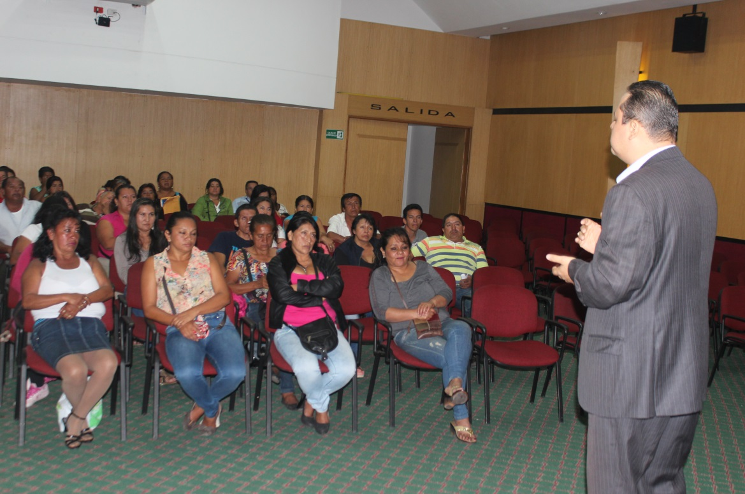 El inicio de las conversaciones se hizo con 400 vendedores ambulantes, de los cuales 35 firmaron el Pacto de Cumplimento hoy en la mañana, más 70 firmaron en la tarde, llevando a recuperar el 90% del espacio público, vial y peatonal del barrio La Esmeralda.

**Coordinadora Nacional de Casa del Consumidor se reunió con el Alcalde**

La Coordinadora Nacional de la Casa del Consumidor, Carolina Jaimes, se reunió con el Alcalde, Francisco Fuentes Meneses en su Despacho.

Durante el encuentro la funcionaria le agradeció al Alcalde el apoyo para dejar en marcha las oficinas de la Casa del Consumidor y de la Superintendencia Nacional de Industria y Comercio.



También le solicitó al mandatario Fuentes Meneses, se trabaje en la seguridad del sector, para dar mayores garantías a los payaneses que buscan los servicios de las dos dependencias estatales.

**Aviso a la ciudadanía**

**La oficina de Prensa y Divulgación de la Alcaldía de Popayán se permite informar a la ciudadanía que personas inescrupulosas están utilizando el nombre de funcionarios públicos, ofreciendo planes de vivienda y otros beneficios.**

**Se pide a la comunidad payanesa que se abstenga de cualquier entrega de dinero u otro tipo de dadivas a personas que solo quieren causar daño a la imagen de los funcionarios, como ocurre con la doctora Regina Ochoa, de quien están utilizando su nombre.**

**En el Teatro Bolívar se vivió la primera audición del programa Comunarte**



Más de 400 personas asistieron al Teatro Bolívar para acompañar a los participantes del programa Comunarte de la Secretaría del Deporte y la Cultura, la primera audición que se cumplió el sábado 13 de septiembre, superó las expectativas en materia de inscripción de la organización.

Niños jóvenes y adultos llegaron desde muy temprano al teatro para alistar su presentación, en una de las categorías que más se contó con participación fue en la de Canto solista, igualmente con una gran calidad de los grupos de baile que están básicamente conformado por niños y jóvenes de las comunas 7,8 y 9.

Los artistas seleccionados para la fase eliminatoria que se llevará a cabo el próximo domingo 21 de septiembre en el Polideportivo del Barrio La Esmeralda a partir de las 2 de la tarde son:

**MODALIDAD CANTO SOLISTA:**

**Categoría Menores**: Jerson Flórez, Aura Lucero Hernández, Vanessa Mina Betancourt, Juan Esteban Fernández,

**Categoría Mayores**: Bryan Jaramillo, Luz Caicedo, Harry Bernal, Pedro Vásquez, Andrés Meneses, Geni Urrea, Cristian Rincón.

**Categoría Consagrados**: Felipe Fernández

**MODALIDAD AGRUPACIONES MUSICALES:**

**Genero Tradicional- Latino:** Grupo Son CAIF

**Genero Urbano -Contemporáneo**: Agrupación AMANDA

**Categoría Consagrados:** SEMILLA Ensamble

**MODALIDAD PAREJA DE BAILE POPULAR**

**Categoría Menores**: Jannis & Jeferson - Estrellas de la Salsa

**Categoría Mayores**: Eider & Karen - Sensación Salsera

**GRUPOS BAILE POPULAR**

**Categoría Menores:** Constelación Rumbera

Latín Salsa

**Categoría Mayores**: Constelación Rumbera

Latín Salsa

La siguiente audición será para las Veredas del Sur Occidente y se llevará a cabo el 27 de septiembre, a las 10:00 am en el Teatro Bolívar.